**Техническое задание**

Разработана программа для расчёта значений ухода и RnS серии образцов. Эти параметры приблизительно одинаковы для всех образцов, изготовленных на одной подложке: RnS – произведение электрического сопротивления перехода (измеряется) и его задействованной площади (рассчитывается). Уход – разница между проектируемым диаметром образца и действительно изготовленным (образцы круглые; разница возникает при изготовлении).

На одной подложке изготавливается несколько образцов разной площади, их сопротивления измеряются. Далее строится график зависимости величины $\frac{1}{\sqrt{Rn}}$ от диаметра – эта зависимость должна быть линейной. Пересечение аппроксимирующей прямой и оси абсцисс происходит в точке, равной значению ухода серии.

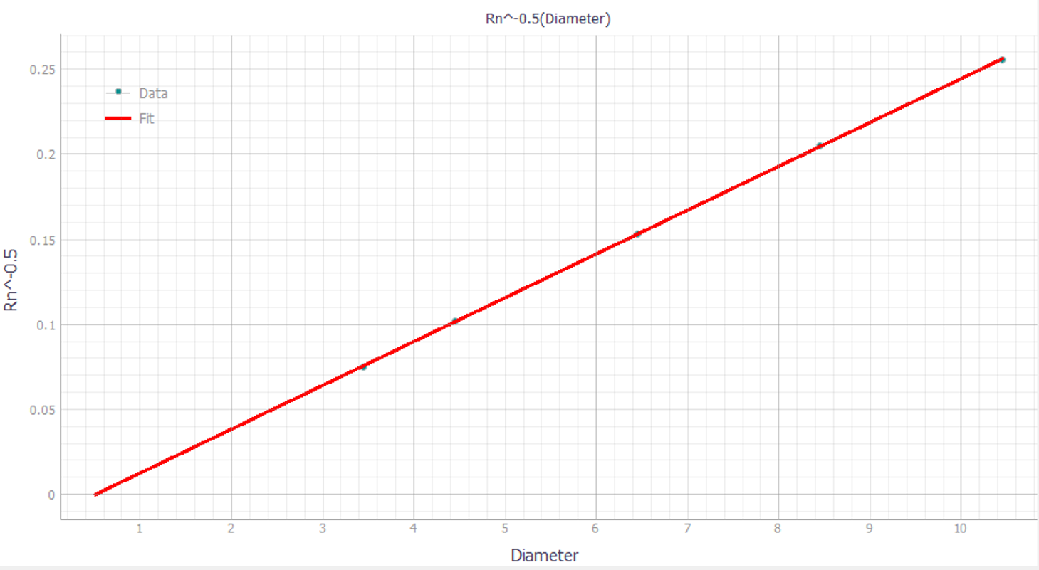

*Пример построенного графика*

**Алгоритм работы в программе (as-is)**

* пользователем заполняется столбец закладываемых диаметров образцов (при необходимости заполняются и названия образцов)
* пользователем заполняется столбец измеренных сопротивлений образцов
* нажимается кнопка расчёта результатов
* в автоматическом режиме программа заполняет столбец
* на график добавляются точки
* строится аппроксимирующая прямая, которая экстраполируется до нуля по Y
* из коэффициентов a, b уравнения прямой Y = b*X + a рассчитываются значение ухода и RnS: p = -a/b; RnS = pi/(4*b^2)
* из значения ухода серии p высчитывается площадь каждого образца для заполнения столбца RnS (теперь всех образцов): RnS = (Rn*pi*(D-p)^2)/4
* данные сохраняются в excel-файл в память компьютера

Необходимо доработать программу в четырёх направлениях:

* оптимизированность (вес – 120 Мб)
* удобство пользования
* изменение визула
* отладка ошибок

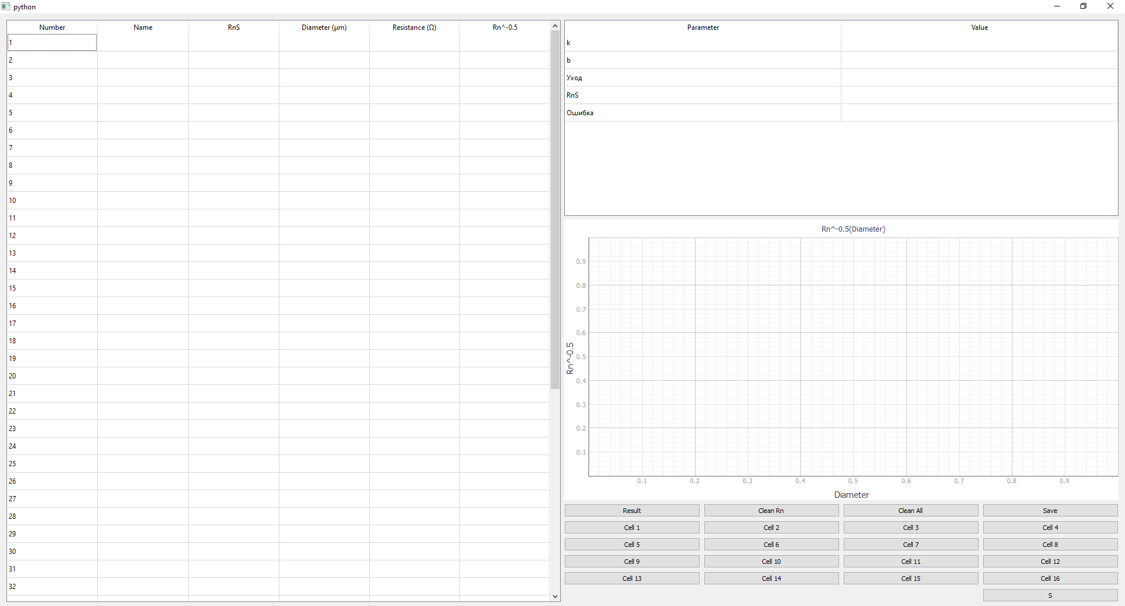

*Интерфейс приложения*

1. Оптимизация кода

Программа во многом написана с использованием инструментов на открытых AI-системах, конкретно – нейросеть Codestral компании Mystral

Собранный файл .exe по коду программы весит практически 120 Мб, что затрудняет процессы его распространения и использования

1. Улучшение интерфейса

Работу с таблицей необходимо сделать удобной:

* горячие клавиши
* перемещение по стрелочкам
* перемещение по enter
* очистка ячейки
* очистка столбца
* очистка строки

1. Изменение визуала

* ширины столбцов
* таблица результатов
* размер графика
* размер точек на графике
* фиксация левого нижнего угла на графике
* панель кнопок
* выделение кнопок

1. Отладка ошибок

* ручной ввод в столбце сопротивлений
* не работает кнопка Result
* не сохраняется файл
* не заполняются ячейки
* не сохраняются ячейки
* по Clean Rn очищается вся таблица данных
* по Clean All очищается весь файл (с ячейками)
* по Delete очищается вся таблица данных вместо одной ячейки

1. мб чет еще

**Алгоритм работы в программе (to-be)**

* пользователем заполняется столбец закладываемых диаметров образцов (при необходимости заполняются и названия образцов)
* пользователем заполняется столбец измеренных сопротивлений образцов
* нажимается кнопка расчёта результатов
* в автоматическом режиме программа заполняет столбец
* на график добавляются точки
* строится аппроксимирующая прямая, которая экстраполируется до нуля по Y
* из коэффициентов a, b уравнения прямой Y = b*X + a рассчитываются значение ухода и RnS: p = -a/b; RnS = pi/(4*b^2)
* из значения ухода серии p высчитывается площадь каждого образца для заполнения столбца RnS (теперь всех образцов): RnS = (Rn*pi*(D-p)^2)/4
* результаты расчёта записываются в нужную ячейку поля серий
* данные сохраняются в excel-файл в память компьютера
* рассчитывается ещё несколько серий по тому же алгоритму – всё это время данные всех серий хранятся в ячейках поля серий
* ячейки серий сохраняются в отдельном excel-файле (пример – cells.xlsx)